https://explore.skillbuilder.aws/learn/course/2045/play/27490/well-architected-module-5-performance-efficiency;lp=82

DESIGN-PRINCIPLES

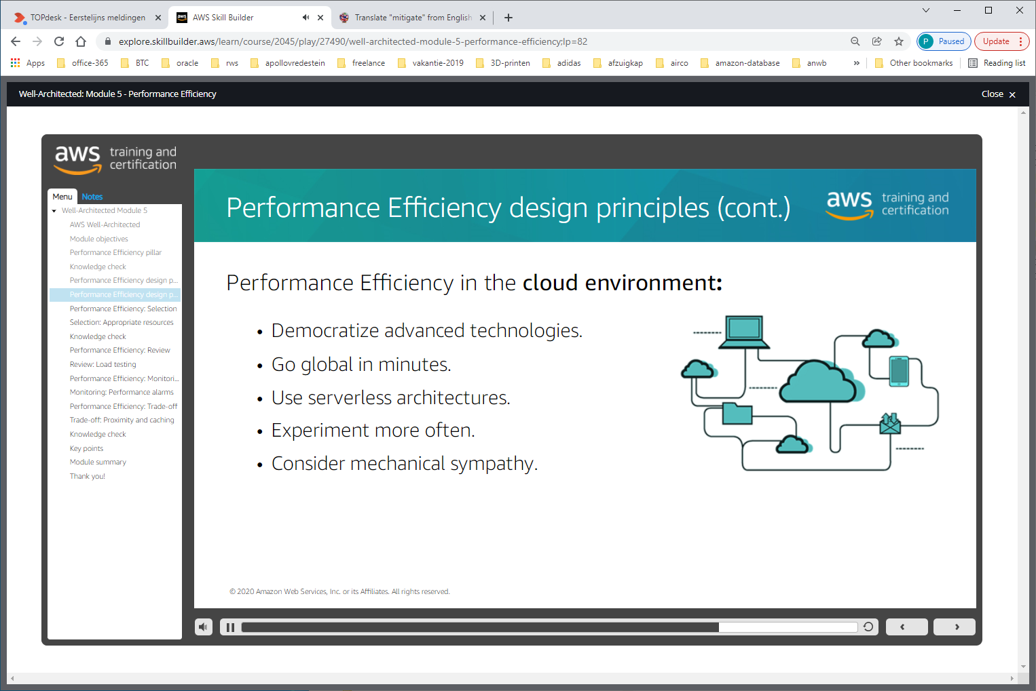

SELECTION

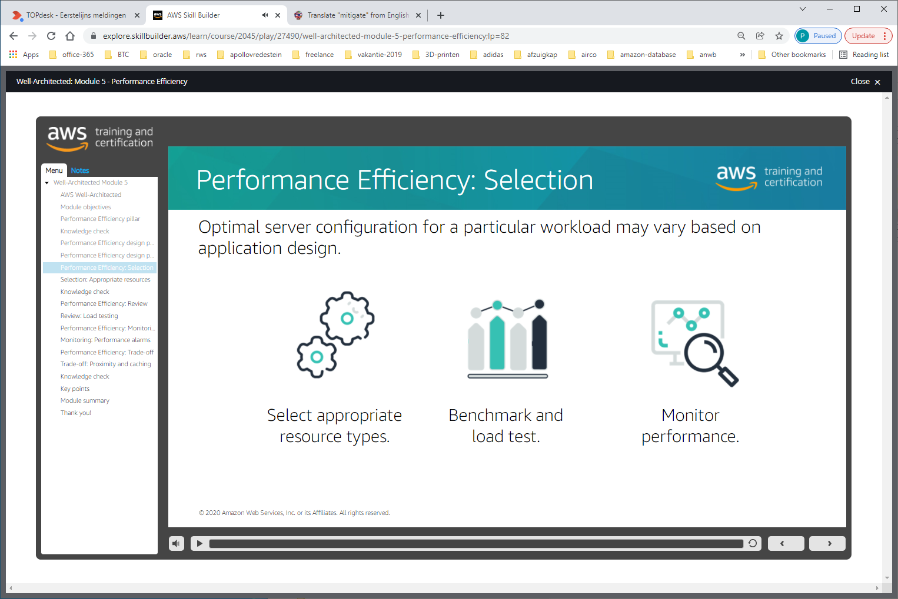

REVIEW

BEST-PRACTISE-REVIEW

MONITORING

BEST-PRACTISE MONITORING

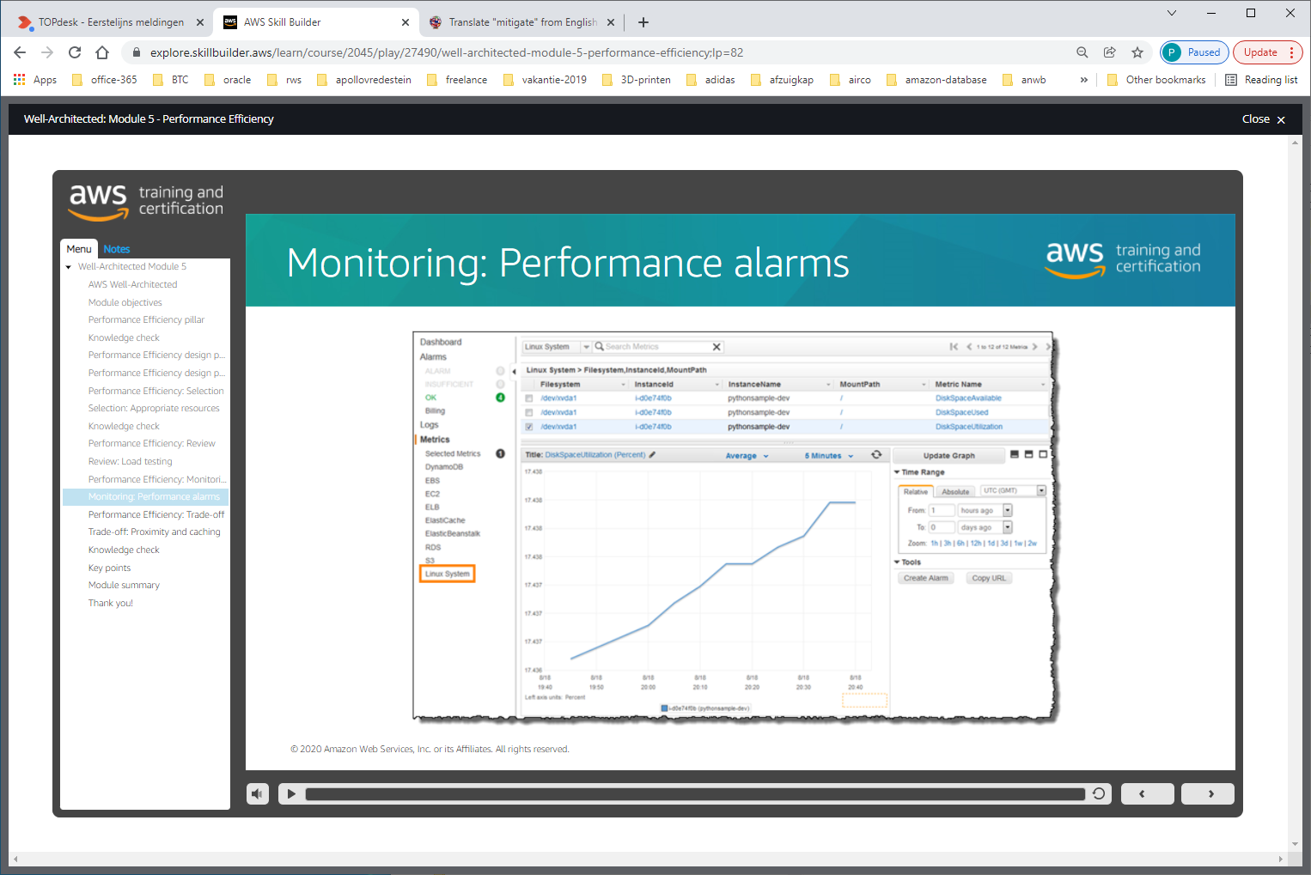

TRADE-OFF

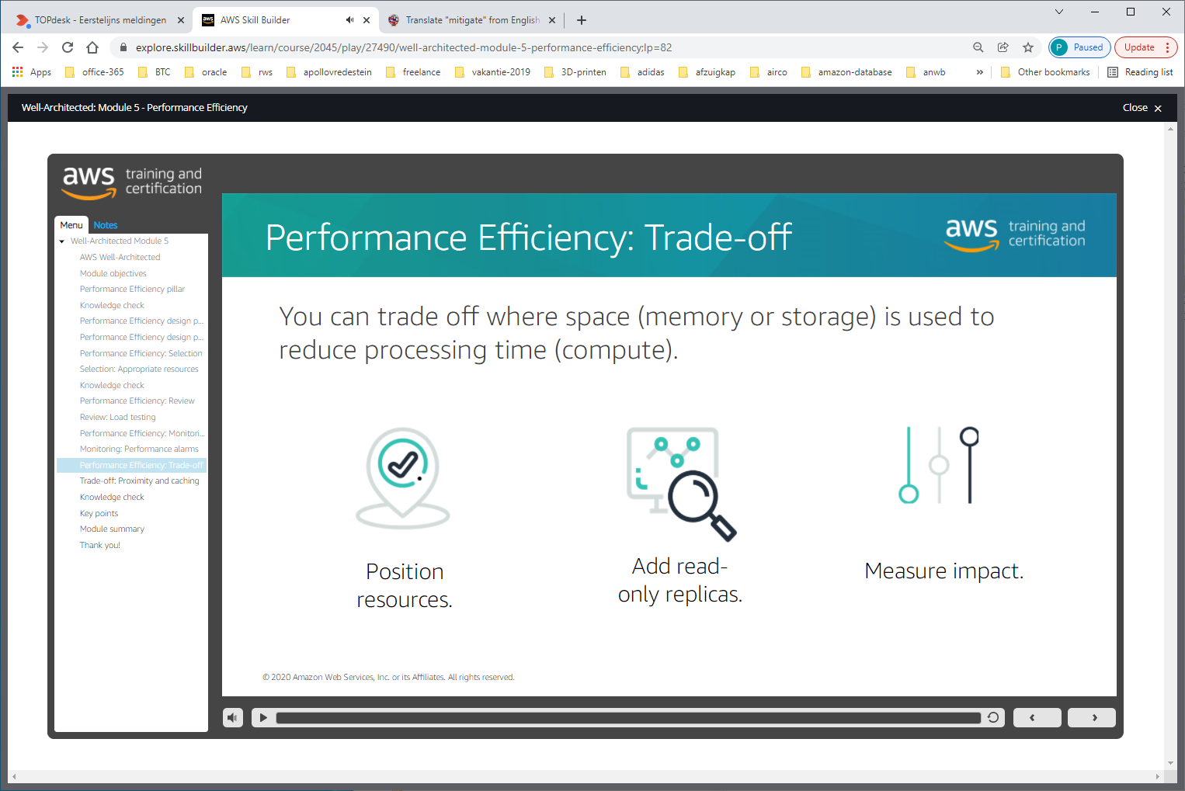

BEST-PRACTISE TRADE-OFF

CDN icm CLOUDFRONT om data naar EDGE-locations te repliceren/cachen.

